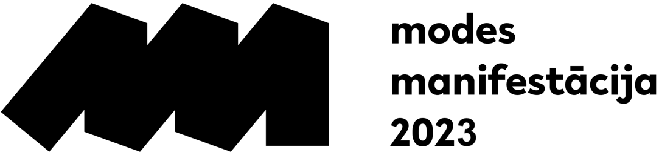

PIETEIKUMS
JAUNO MODES DIZAINERU KONKURSAM
‘MODES MANIFESTĀCIJA’

DALĪBNIEKS
VĀRDS, UZVĀRDS
PERSONAS KODS
DEKLARĒTĀ ADRESE:
Tālrunis: |  |  |  |  | E-pasts:
MĀCĪBU IESTĀDE (nosaukums)
STUDIJU PROGRAMMA
STUDIJU KURSS (vai absolvēšanas gads)
KONKURSA KOLEKCIJA
NOSAUKUMS
IZSTRĀDES GADS
TĒRPU KOMPLEKTI: skaits un dalījums (SIEV, VĪR, UNISEX)
Apliecinu savu dalību jauno modes dizaineru konkursā ”MODES MANIFESTĀCIJA” un piekrītu tā Dalības noteikumiem, kurus esmu saņēmis un ar tiem iepazinies.
Paraksts _____________________________ Paraksta atšifrējums ____________________________
Datums_______________

AIZPILDA RĪKOTĀJS
ATBILSTĪBA KONKURSA NOTEIKUMU PRASĪBĀM
DALĪBAS STATUSS JAUNO MODES DIZAINERU KONKURSĀ
KVALIFICĒŠANĀS KONKURSA FINĀLAM
Paraksts _____________________________ Paraksta atšifrējums ____________________________
Datums_______________

